Министерство науки и высшего образования Российской Федерации
Муромский институт (филиал)
Федерального государственного бюджетного образовательного учреждения высшего образования
«Владимирский государственный университет
имени Александра Григорьевича и Николая Григорьевича Столетовых»

Факультет ФИТР
Кафедра ПИн

ЛАБОРАТОРНАЯ
РАБОТА №7

По Объектно-ориентированному программированию

Тема Наследование классов

Руководитель
Привезенцев Д.Г.
(фамилия, инициалы)

(подпись) (дата)

Студент ПИН - 121
(группа)
Ермилов М.В.
(фамилия, инициалы)

(подпись) (дата)

Муром 2022
Лабораторная работа №6

Тема: Наследование классов

Ход работы:
Задание:
Создать абстрактный класс Figure. На его основе реализовать классы Rectangle (прямоугольник), Circle (круг) и Trapezium (трапеция) с возможностью вычисления площади, центра тяжести и периметра. Создать класс Picture, содержащий массив/параметризованную коллекцию объектов этих классов в динамической памяти. Предусмотреть возможность вывода характеристик объектов списка. Написать демонстрационную программу, в которой будут использоваться все методы классов.

Код основной программы:
class program
{
static void Main(string[] arg)
{
Picture picture = new Picture();
Random random = new Random();
for(int i = 0; i < 100; i++)
{
switch (random.Next(3))
{
case 0: picture.Add(new Circle(random.Next(10))); break;
case 1: picture.Add(new Rectangle(random.Next(10), random.Next(10))); break;
case 2: picture.Add(new Trapezium(random.Next(10), random.Next(10), random.Next(10))); break;
}
picture.Get(i).setPosition(new Position(random.Next(100), random.Next(100)));
}
for (int i = 0; i < 10; i++) picture.Delete(random.Next(90));
Console.WriteLine(picture);
}
}

Код абстрактного класса:
using System;
using System.Collections.Generic;
using System.Linq;
using System.Text;
using System.Threading.Tasks;

abstract class Figure
{
public virtual double Square
{
get { return 0; }
}
public virtual double Perimeter
{
get { return 0; }
}
public Figure()
{

}

private protected Position BottomLeft = new Position();//позиция нижнего левого угла
public void setPosition(Position p) { BottomLeft = p; }

public virtual Position Center
{
get { return null; }
}
}
Код конструкторов классов основанных на абстрактном классе:
using System;
using System.Collections.Generic;
using System.Linq;
using System.Text;
using System.Threading.Tasks;
/*для круга BottomLeft - это центр*/
class Circle : Figure
{
private double radius;
public override double Square
{
get { return Math.PI * Math.Pow(radius, 2); }
}
public override double Perimeter
{
get { return Math.PI * radius * 2; }
}
public override Position Center
{
get { return BottomLeft; }
}
public Circle(double Radius)
{
radius = Radius;
}
public override string ToString()
{
return $"Круг: S = {Square}; P = {Perimeter}; position: ({Center})";
}
}
using System;
using System.Collections.Generic;
using System.Linq;
using System.Text;
using System.Threading.Tasks;

class Rectangle : Figure
{
private double width;
private double height;
public override double Square
{
get { return width * height; }
}
public override double Perimeter
{
get { return width * 2 + height * 2; }
}
public override Position Center
{
get { return new Position(BottomLeft.X + width / 2, BottomLeft.Y + height/2) ; }
}
public Rectangle(double Width, double Height)
{
width = Width;
height = Height;
}
public override string ToString()
{
return $"Прямоугольник: S = {Square}; P = {Perimeter}; position: ({Center})";
}
}
using System;
using System.Collections.Generic;
using System.Linq;
using System.Text;
using System.Threading.Tasks;

class Trapezium : Figure
{
private double widthTop;
private double widthBottom;
private double height;
private double sideRight;
private double sideLeft;
public override double Square
{
get { return height * (widthTop + widthBottom) / 2; }
}
public override double Perimeter
{
get { return widthTop + widthBottom + sideRight + sideLeft; }
}
public override Position Center
{
get { return new Position(BottomLeft.X + widthBottom / 2, BottomLeft.Y + height / 2); }
}
public Trapezium(double WidthTop, double WidthBottom, double Height)
{
widthBottom = WidthBottom;
widthTop = WidthTop;
height = Height;
double a = (widthBottom - widthTop) / 2;
sideLeft = sideRight = Math.Sqrt(Math.Pow(a, 2) + Math.Pow(height, 2));
}
public override string ToString()
{
return $"Трапеция: S = {Square}; P = {Perimeter}; position: ({Center})";
}
}

Код конструктора класс position для позиционирования фигур:
using System;
using System.Collections.Generic;
using System.Linq;
using System.Text;
using System.Threading.Tasks;

class Position
{
public double X, Y;
public Position(double x, double y)
{
X = x;
Y = y;
}
public Position() : this(0, 0) { }
public override string ToString()
{
return $"x:{X} y:{Y}";
}
}
Код конструктора класса для хранения и работ со всеми фигурами:
using System;
using System.Collections.Generic;
using System.Linq;
using System.Text;
using System.Threading.Tasks;

class Picture
{
private List<Figure> figure = new List<Figure>();
public List<Figure> list { get { return figure; } }
public Figure[] array { get { return figure.ToArray(); } }

public Picture()
{

}
public Picture(Figure[] array) : this(array.ToList()) { }
public Picture(List<Figure> list)
{
figure = list;
}

public void Add(Figure figure) { this.figure.Add(figure); }
public void AddRectangle(double Width, double Height) { figure.Add(new Rectangle(Width,Height)); }
public void AddCircle(double Radius) { figure.Add(new Circle(Radius)); }
public void AddTrapezium(double WidthTop, double WidthBottom, double Height) { figure.Add(new Trapezium(WidthTop, WidthBottom, Height)); }
public void Delete(int Index) { figure.RemoveAt(Index); }

public override string ToString()
{
string ret = "";
for (int i = 0; i < figure.Count; i++)
{
ret += figure[i];
if (i != figure.Count - 1) { ret += "\n"; }
}
return ret;
}
public Figure Get(int Index)
{
return figure[Index];
}
public int lenght { get { return figure.Count; } }
}

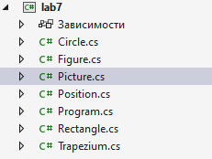
Рис. 1 - структура файлов программы

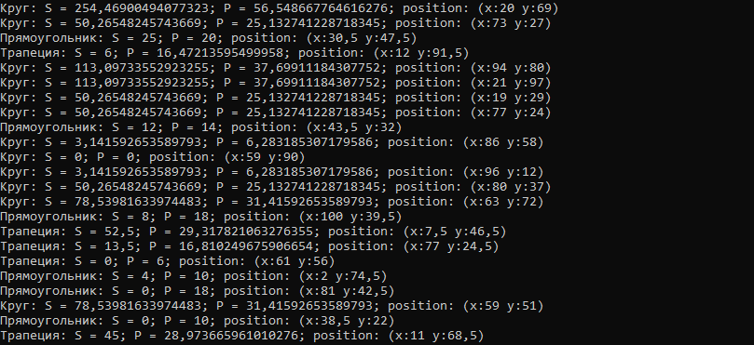
Рис. 2 – пример работы программы

